Java内存分配总结

1. Java 的内存管理就是对象的分配和释放的处理
1.分配：通过关键字new创建对象分配内存空间，对象存在堆中。
2.释放 ：对象的释放是由垃圾回收机制决定和执行的，开发人员可以将经历集中在业务的开发上

2. Java内存泄漏：
当对象存在内存的引用，却不会再继续使用，对象会占用内存无法
GC回收，这些对象就会判定为内存泄漏。

3. Java内存区域划分：

1.栈：
在方法中定义的基本类型变量和对象的引用变量都在方法的内
中分配。栈数据可以共享。但缺点是，存在栈中的数据大小与生存
必须是确定的，缺乏灵活性。

2.堆：
通过new生成的对象都存放在堆中，对于堆中的对象生命周期的
管理由Java虚拟机的垃圾回收机制GC进行回收和统一管理。
优点是可以动态分配内存大小，
缺点是由于动态分配内存导致存取速度慢。

3.方法区：
方法区是各个线程共享的内存区域，它用于存储class二进制文件，
包含了虚拟机加载的类信息、常量(常量池)、静态变量(静态域)、即
时编译后的代码等数据。
- 常量池：
常量池在编译期间就将一部分数据存放于该区域，包含以final修饰的基本数据类型的常量值、String字符串。
- 静态域：
存放类中以static声明的静态成员变量。
- 程序计数器
当前线程所执行的行号指示器。通过改变计数器的值来确定下一条指令，比如循环，分支，跳转，异常处理，线程恢复等都是依赖计数器来完成。
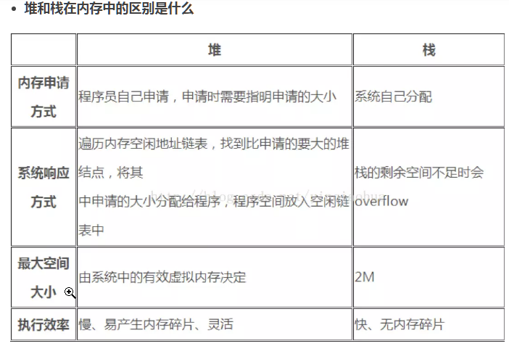

4各种数据在内存中的存储方式：

1.基本数据类型
众所周知，基本数据类型有8种，它们存储于栈中。
int num = 5,这里的 num 是一个指向 int 类型的引用，指向5这个字面值。这些字面值的数据，由于大小可知，生存期可知，出于追求速度的原因，就存在于栈中
栈中的数据共享：已存在的值不会再次创建
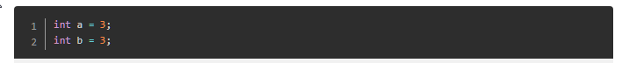
编译器先处理 int a = 3；首先它会在栈中创建一个变量为 a 的引用，然后查找有没有字面值为3的地址，没找到，就开辟一个存放3这个字面值的地址，然后将 a 指向3的地址。接着处理 int b = 3；在创建完 b 这个引用变量后，由于在栈中已经有3这个字面值，便将 b 直接指向3的地址。这样，就出现了 a 与 b 同时均指向3的情况。

2.对象
举一个万年不变的Person类：
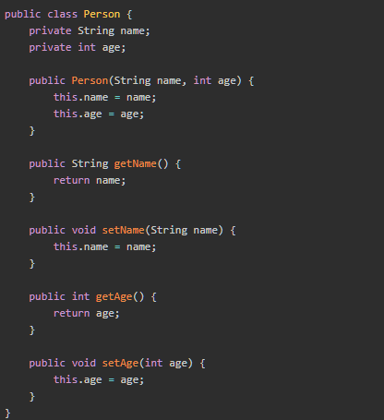
一个类通过使用new运算符可以创建多个不同的对象实例，这些对象实例将在堆中被分配不同的内存空间，改变其中一个对象的状态不会影响其他对象的状态。
在堆内存中只创建了一个对象实例，在栈内存中创建了两个对象引用，两个对象引用同时指向一个对象实例。

3.包装类
基本类型的定义都是直接在栈中，如果用包装类来创建对象，就和普通对象一样了。
比如int a = 5,a存储在栈中。而Integer i = new Integer(5)，i 对象数据存储在堆中，i 的引用存储在栈中。

4.数组
数组是一种引用类型，数组用来存储同一种数据类型的数据，一旦初始化完成，即所占的空间就已固定下来，即使某个元素被清空，但其所在空间仍然保留，因此数组长度将不能被改变。
举例：执行int[] array = new int[5]时，首先会在栈中创建引用变量，在堆中开辟5个int型数据的空间，该引用变量存放数组首地址，即实现数组名来引用数组。

5.静态变量
static 的修饰的变量和方法会存在静态域，类变量会共同使用同一块变量地址。即改变该静态变量，该所有类对象所使用的变量值都会随之改变。

5.常用关系运算符的区别

1. "=="符号判断的内存地址是否是同一块。
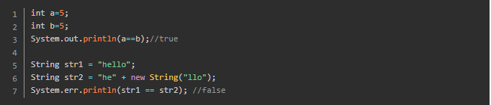
因为a在栈中创建了存放值为5的地址，创建b的时候，
由于数据共享，已经有5的值就不会再创建，将b指向5，所有是同样的地址。
但是String拼接总是会创建新的对象，是在常量池中创建的是不同的地址。

2. 内存分配综合情况分析：
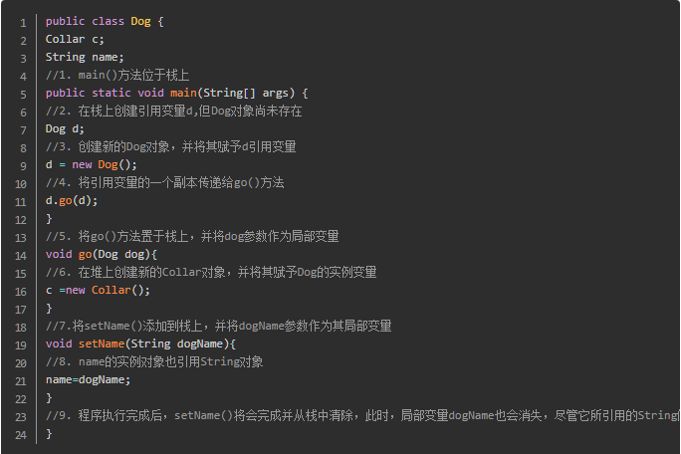

3.Java中==和equals的区别，equals和hashCode的区别
==用于基本数据类型用比较，比较的是值是否相等
==用于对象，比较的是在内存中的地址是否相等
equals表示引用所指内容是否相等。
String s1=”ab”,
String s2=”a”+”b”,
String s3=”a”,
String s4=”b”,
s5=s3+s4
请问s5==s2返回什么?
返回false.在编译过程中,编译器会将s2直接优化为”ab”,会将其放置在常量池当中,s5则是被创建在堆区,相当于s5=new String(“ab”);内存地址不一样

